苹果PSP和任天堂游戏模拟器安装教程

# PSP彩虹第一步：完整复制下面蓝色代码到Safari浏览器中“打开”（注意段首尾不要有空格）

itms-services://?action=download-manifest&url=https://scnewx-app.oss-cn-shanghai.aliyuncs.com/app/zhanggo/Lightzhanggo2218.plist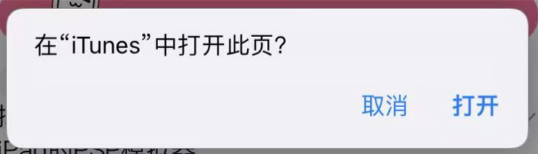

# PSP彩虹第二步：安装彩虹PSP模拟器到iPhone桌面

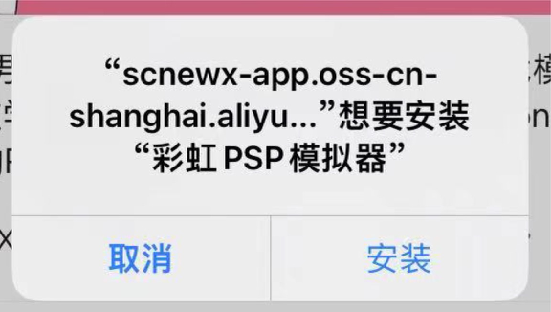

# 任天堂音箱第一步：完整复制下面红色代码到Safari浏览器中“打开”（注意段首位不要有空格）

itms-services://?action=download-manifest&url=https://scnewx-app.oss-cn-shanghai.aliyuncs.com/app/zhanggo/Soundzhanggo2218.plist



# 任天堂音箱第二步：安装多功能蓝牙音箱模拟器到iPhone桌面



# 安装完两个模拟器如下图

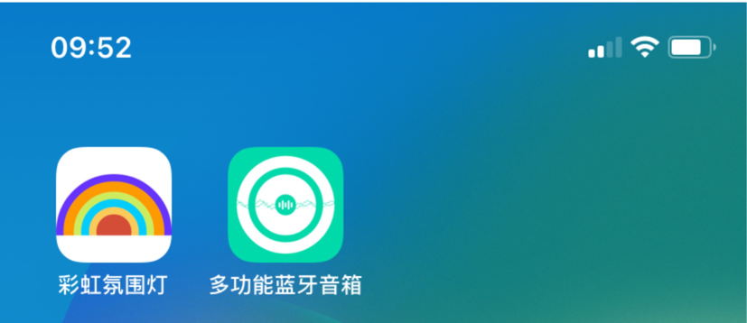

# 第三步：在AppStore中点右上角头像，下拉点退出登录

# descript

**看清楚是在App Store里登录，不是在设置里登录，如果在设置里登录的导致锁机概不负责**

# 第四步：在登录下方Apple ID，如遇Apple ID安全弹窗，必须选“其他选项”“不升级”（发现有点错的将把你的设备拉入黑名单，永不放出）

**zhanggo2218@163.com**

**Gxnova8879**

手动输入密码不要复制粘贴 密码随时会更改如果错误请回文档确认密码

如密码错误，基本上是你复制粘贴有空格，不要超过3次尝试，直接回B站视频下留言。(登录失败的请先重启手机切换网络试试）

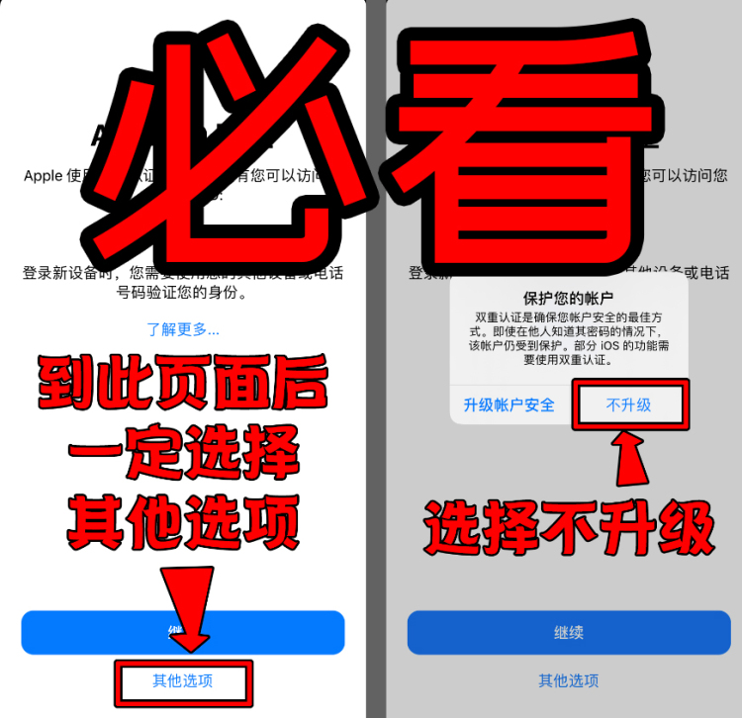

# 第五步：在“已购项目”中任意点击一个后面是小云彩的App，让它变成正在下载“圆圈图标”或是“打开”字样

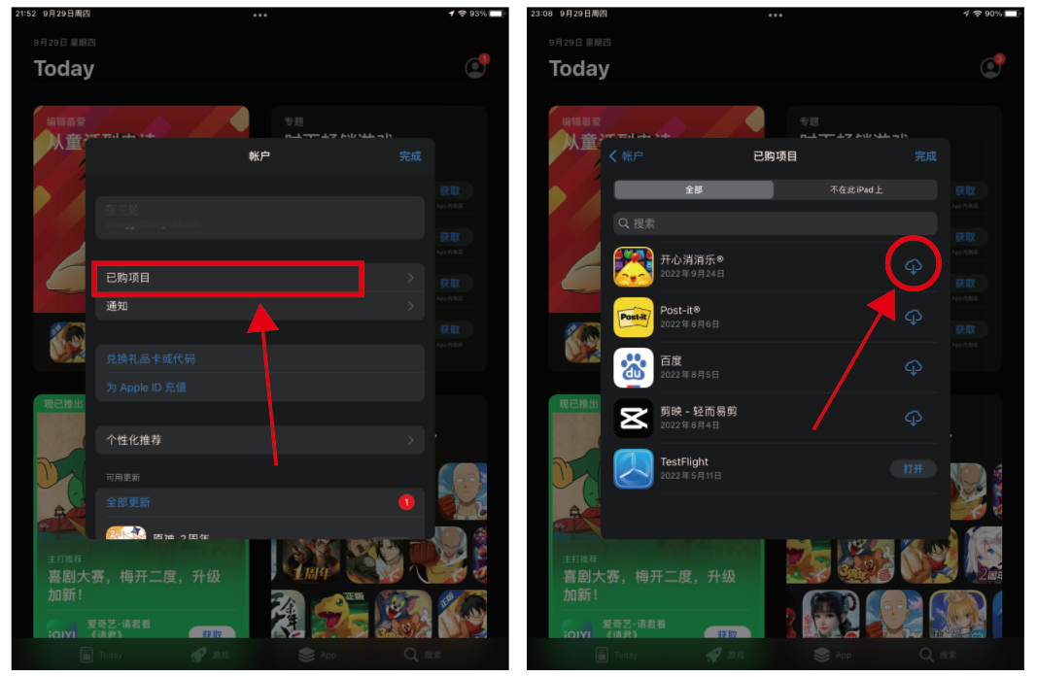

# 第六步警告：小云彩变为圆圈下载进度后，点击头像退出提供的Apple ID。（不退出的设备，将把你的设备拉入黑名单，永不放出）descript

# 第七步：回到手机桌面点击“彩虹氛围灯”“多功能蓝牙音箱”，允许“无线数据”使用数据

# descript